物联网卡开户流程202507

暂定总流程：客户经理提oa审批——后台建项目资费——客户经理crm提单生成协议（选存量项目）——客户侧签字盖章（入网资质及风险评估表、协议、经办人责任人授权书、三张现场考察照等）——CRM下单——订单中心审核——（订单同步至CT系统）后台开户

**备注：风险评估表和入网资质审核表用新版**

**由于crm审批暂未配置完善，所以折扣审批还是走oa。**

Oa审批时暂**不用上传资料**，单子领导审批完，回到客户经理节点时，就可以让后台新建项目和折扣审批（**注意使用场景填写**）。

CRM下单：搜一键订购

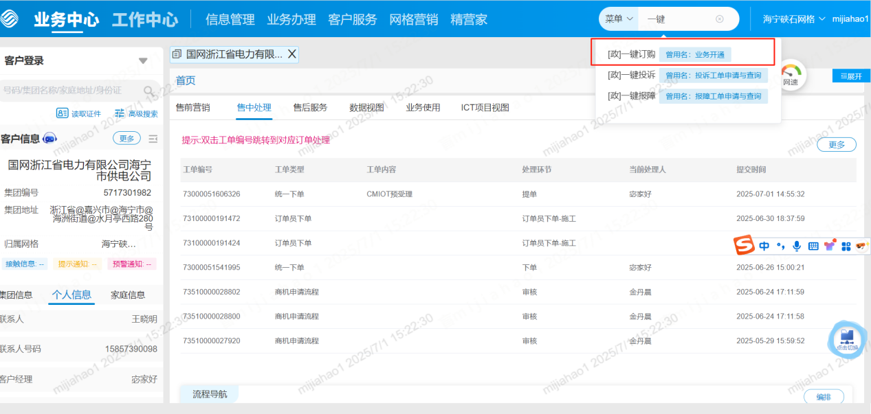

选择：CMIOT预受理

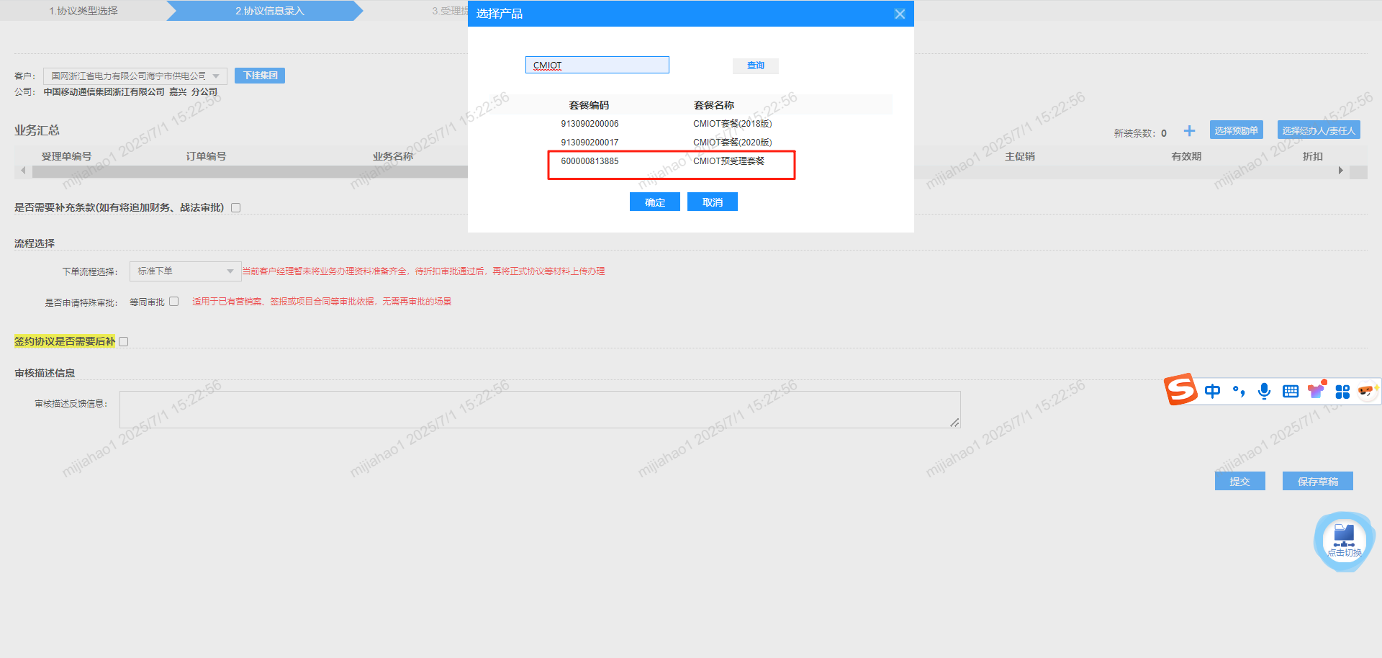

AI暂不完善，请选择：普通手工提单

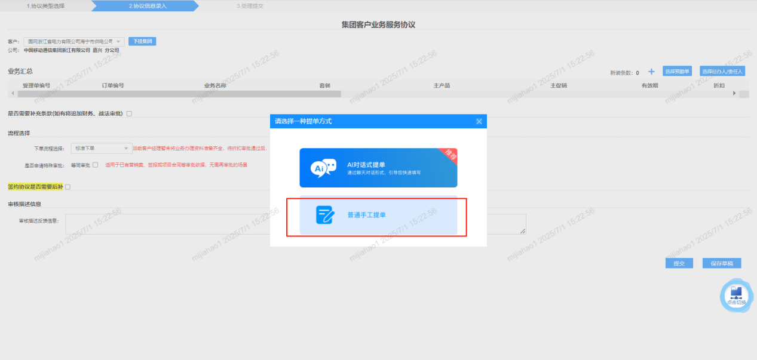

输入经办人和责任信息，并仔细核对证件号码

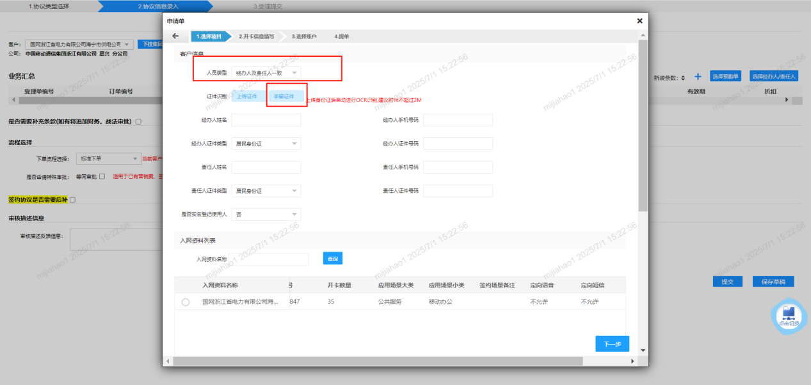

由于新增项目需要审批，暂无法匹配审批流程，**因此务必选择已有项目，选择时跟后台对接好开卡的项目（务必是前期oa审批完成时新建资费的项目）。**

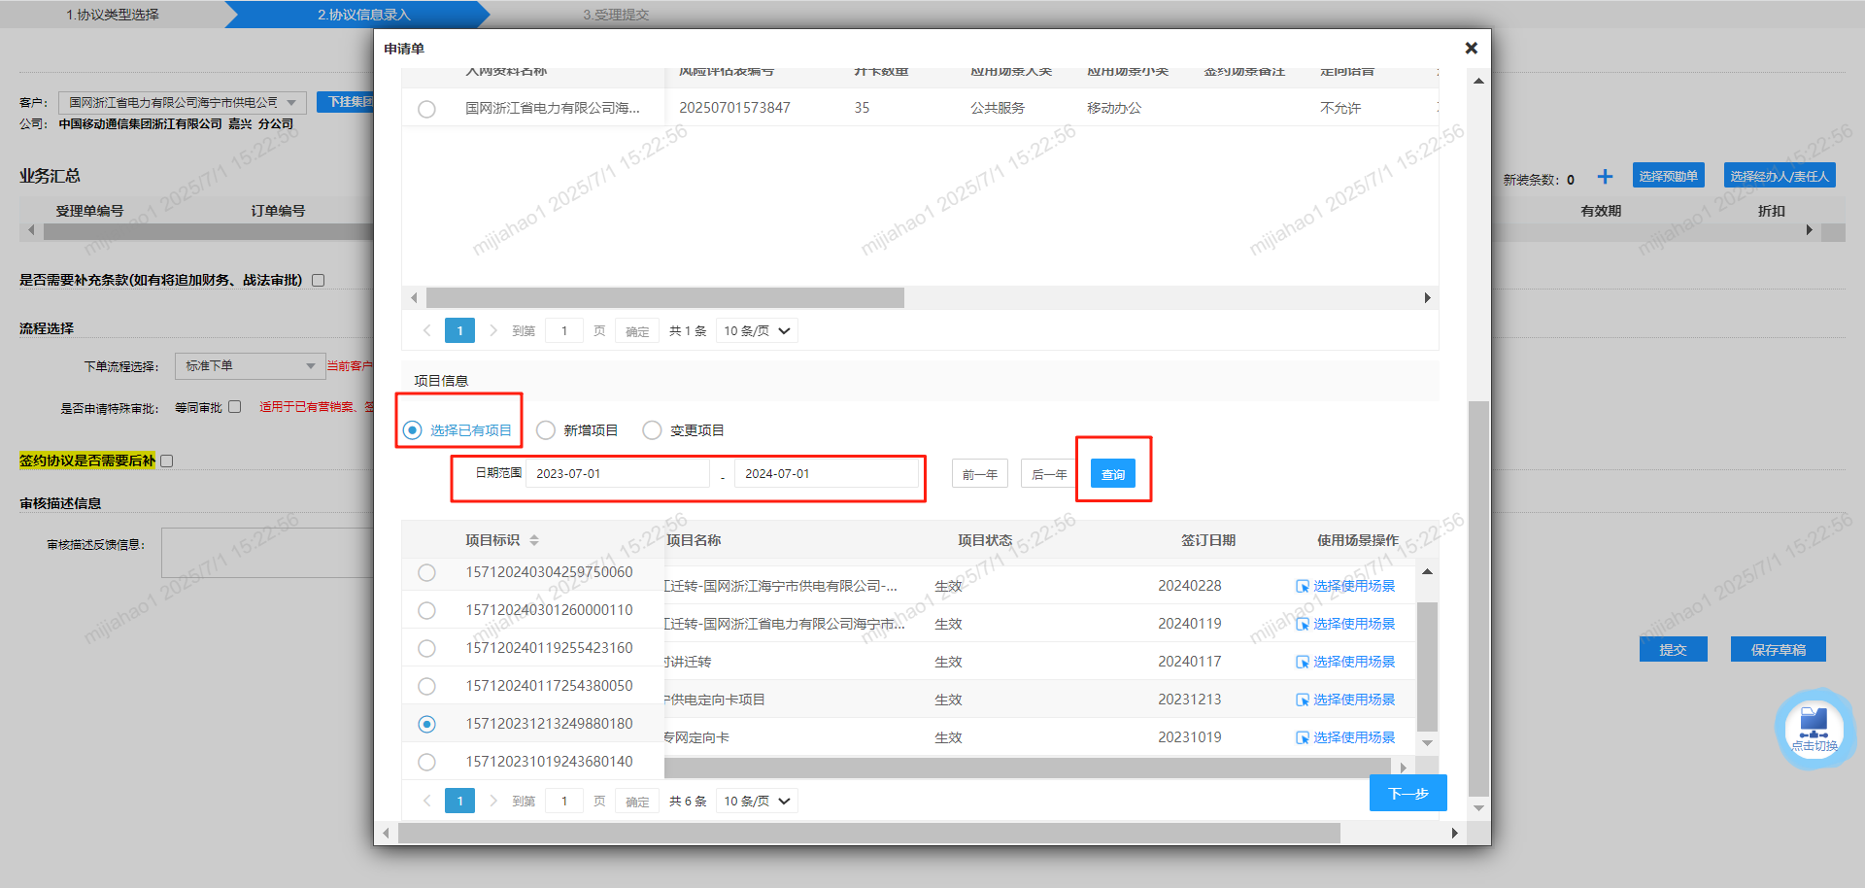

项目选择后，选择使用场景（**如果选不到对应使用场景，联系后台先变更项目，使用场景字段请务必核查，后续如与实际开卡不一致会报错**），进入下一步

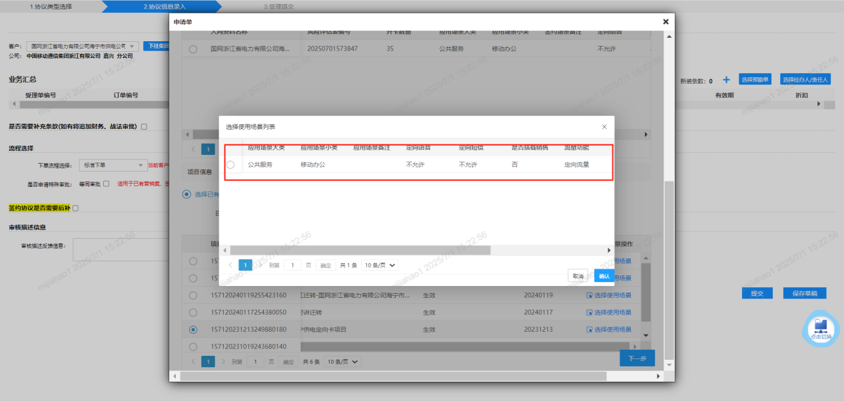

完成接下来页面的信息填写，**开卡场景、主商品需选择正确**，特殊的有和对讲、NB，不然后面选不到套餐，卡费收取（**MP1/MS0卡费1元/卡、MS1卡费2元/卡、MP2卡费4元/卡**，卡+模组、5G快线、和对讲等卡+终端特殊情况不收取），开户号码可以让后台提供，如果连号可填写号段首尾，直接填写可以避免二次盖章

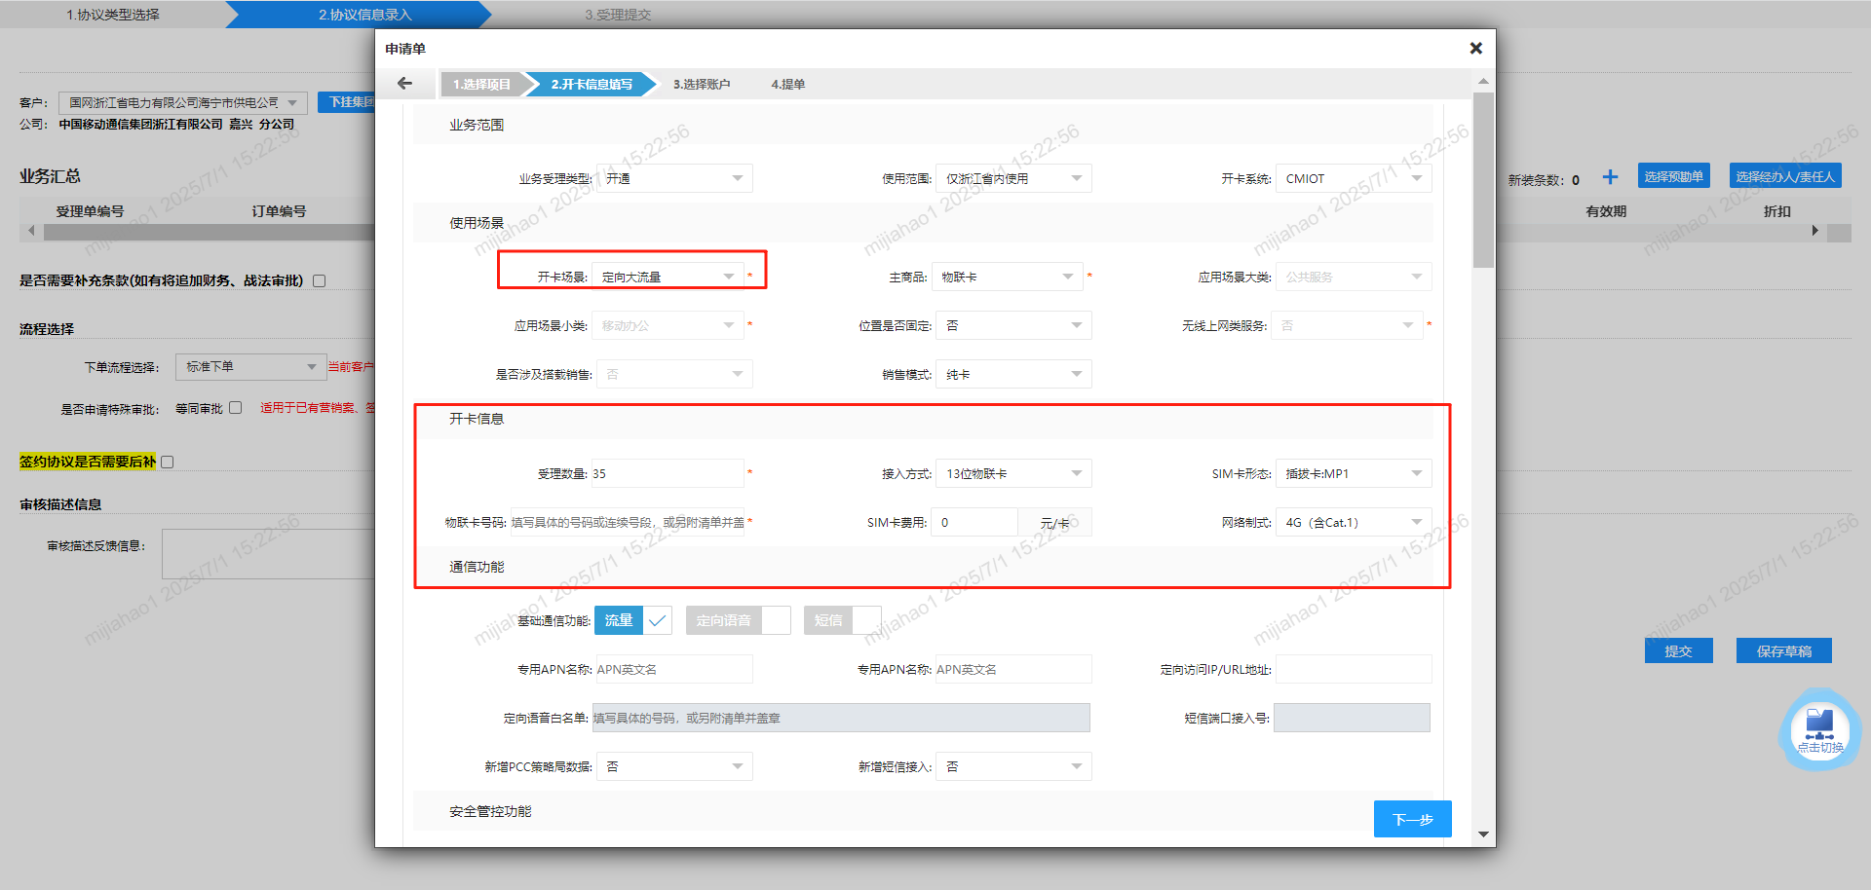

**安全管控措施等信息对照要求填写（仅省内使用的，不管位置是否固定，均要求叠加区域限制），“是否后向风险监测”请选是**



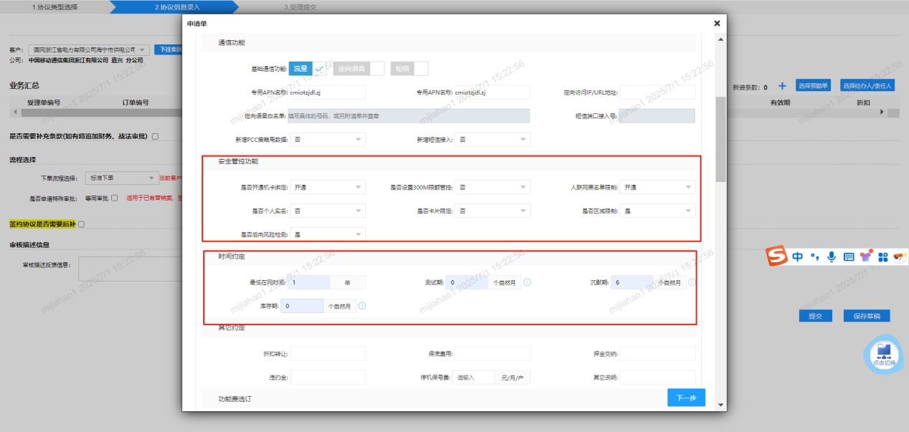

**协议期（最低在网时长）、测试期、沉默期按照OA审批内容对应填写**

资费选择：小流量（0≤300M）可选择CAT.1流量套餐；

4G大流量（>300M）可选2020版流量套餐，或者2022版高速流量套餐

5G套餐请选择5G高速套餐套餐......

**套餐资费折扣注意修改**（默认折扣率100%）

**SIM卡初始状态、期满后下一个状态、待激活/库存时长请与测试期、沉默期保持一致**（如：无测试期沉默期初始状态选择“已激活”；仅有沉默期初始状态选择“待激活”、下一状态选择“已激活”；测试期沉默期均有的初始状态选择“可测试”、下一状态选择“待激活”）

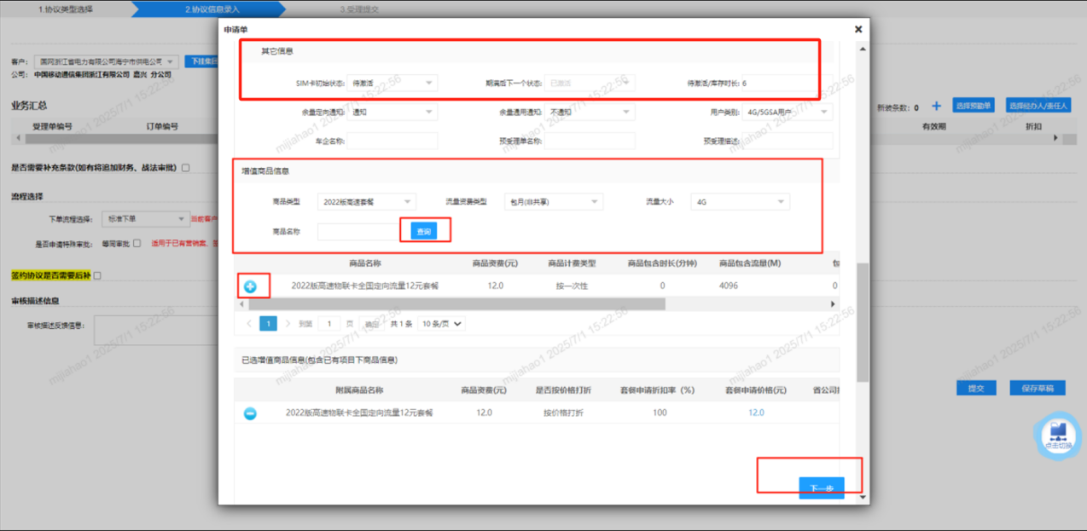

（卡+模组下单需额外订购“模组增值服务协议期商品”，默认资费为0，需找省支撑临时修改金额后再下单；部分5G快线通过订购“2024版网关融合套餐补收项”补收的操作一样）

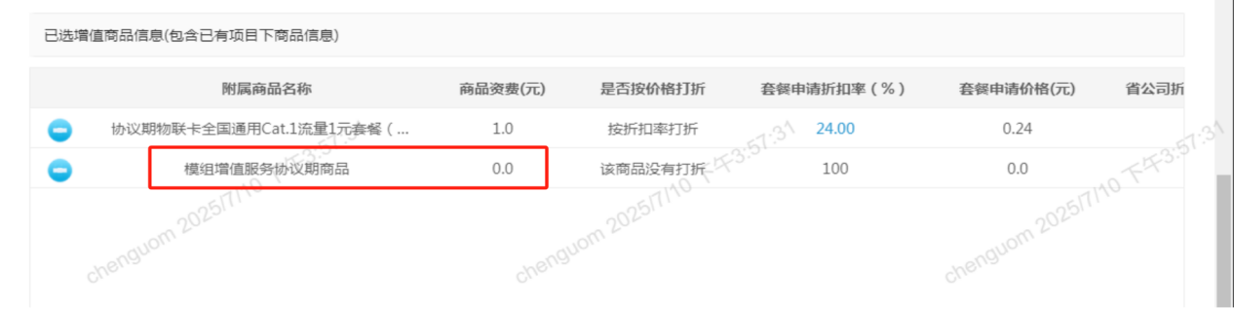

选择账户（**存量项目请勿选择新建账户，正常CT里账户建好后次日CRM中可选到，如账户预/后付费类型与CT中不一致，需找省支撑修复后再下单**）

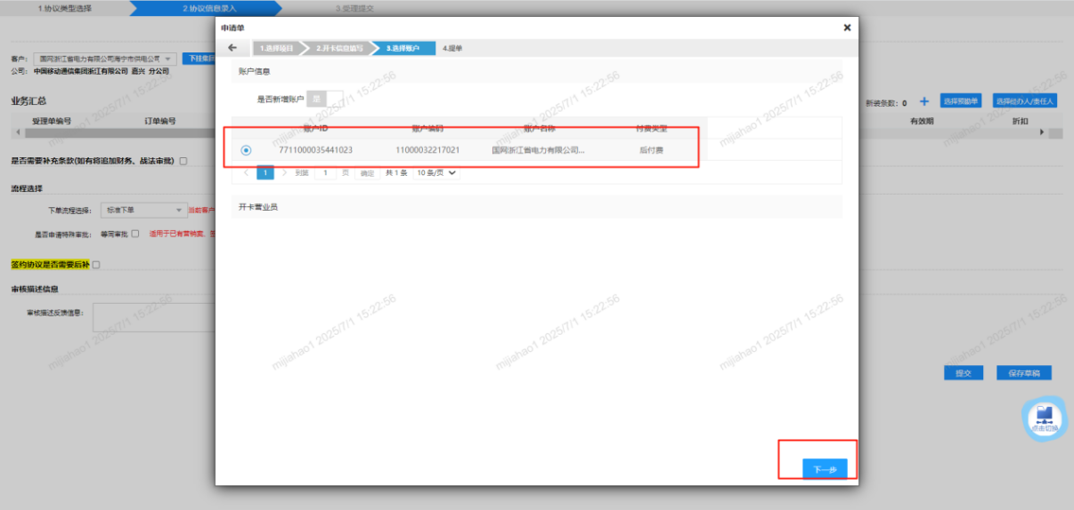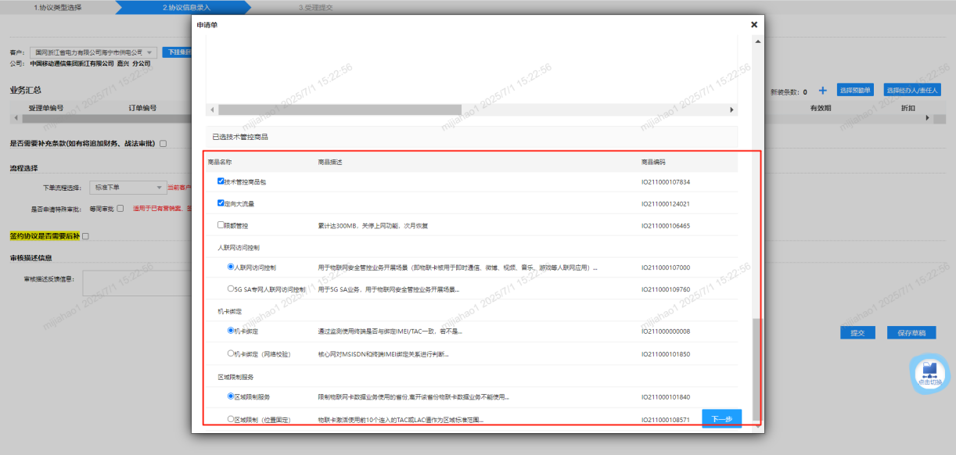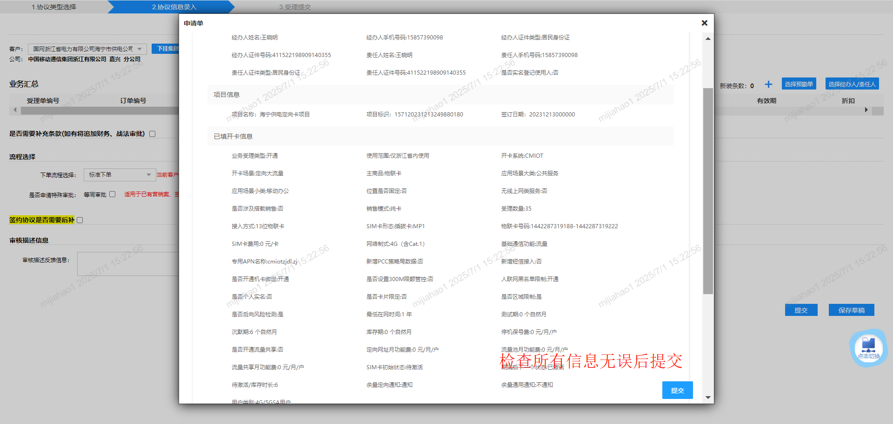

核查无误后生成协议，联系客户签字盖章；开卡材料（入网资质及风险评估表、协议、经办人责任人授权书、三张现场考察照等）准备完成后，提交订单至订单中心审核

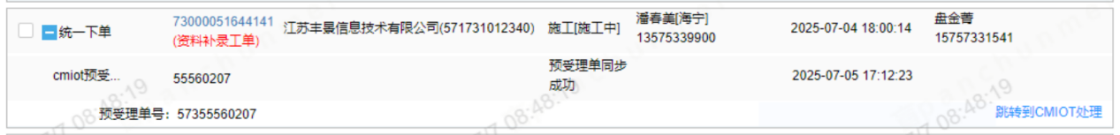

订单中心审核通过后，订单同步至CMIOT系统，后台登录CMIOT系统处理工单

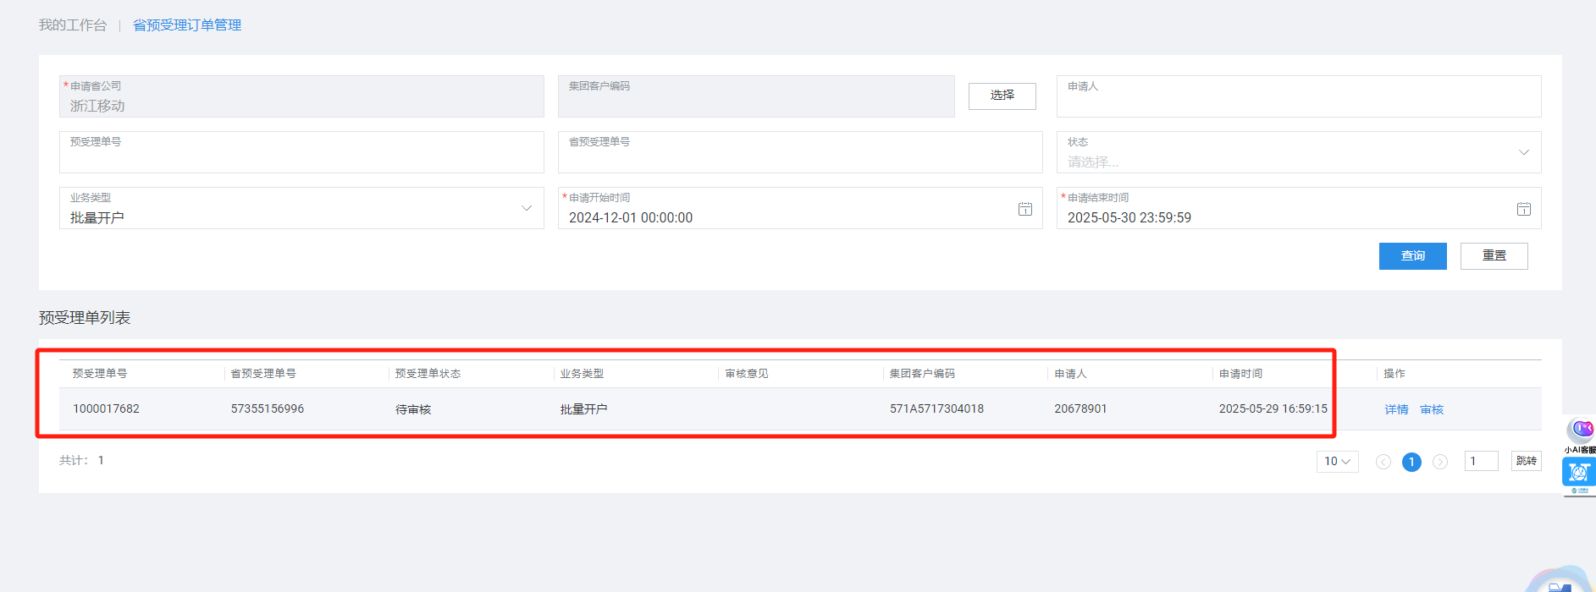

后台审核通过后，原工单转正式订单，发起批量开户，开户完成后CRM中工单报结。

